第10课时 关注经济发展
一、请你选择(下列各题的备选答案中，只有一项是正确或符合题意的答案)
1．(2016贺州中考)“2015年中国企业500强”排行榜揭晓：国有企业占293家，民营企业占207家，293家国有企业的营业收入占“2015年中国企业500强”的营业收入总额的78.3%。对此，下列说法正确的是( B )
A．公有制经济对非公有制经济起着重要有益的补充
B．国有经济是国民经济的主导力量，控制着国民经济的命脉
C．我国已形成多种所有制经济平等竞争的新格局
2．(2016泰安中考)2016年1月15日发布的《国务院关于印发推进普惠金融发展规划的通知》提出，提高小微企业贷款覆盖率、信用保险和货款保证保险覆盖率，降低小微企业贷款成本，这( C )
A．确保国有经济控制国民经济命脉
B．不利于扩大就业，实现共同富裕
C．表明国家鼓励、支持和引导非公有制经济的发展
3．(2016湖州中考)我国社会主义初级阶段的基本国情与基本路线的关系可以用下图表示。下列可以用同样方式表示的是( B )

A．改革开放与四项基本原则
B．基本经济制度与分配制度
C．人民代表大会制度与民族区域自治制度
4．(2016扬州中考)从“全面建成小康”到“织牢社会保障网”，从“把脱贫职责扛在肩上”到“多谋民生之利”……并享受发展理念随处可见，这体现了社会主义根本原则是( C )
A．公平正义 B．和谐发展
C．共同富裕
5．(2016南宁中考)上林县以创建广西特色旅游名县为契机，充分整合扶贫政策和旅游资源，大胆探索旅游扶贫模式，通过旅游开发实现村民与企业共同发展，农民土地入股，门票分红，企业为农民购买养老保险，安排村民就业，有力推进旅游产业和扶贫产业的发展，把扶贫村庄建设成为宜居宜旅的生态旅游乡村，上林县的这一做法有利于( B )
A．扩大贫富差距
B．实现共同富裕，构建和谐社会
C．实现同步富裕
6．(2016黔南中考)近年来，中国人节假日出行的方式发生了很大的变化。其中，中国公民出国的人数不断增多，足迹遍及世界各地。这一现象说明我国公民( C )
A．对国外的山川美景情有独钟
B．越来越注重精神消费，并成为生活消费的主流
C．注重追求更加健康的生活方式，使自己更加全面发展
7．(2016金华中考)平安夜，某水果店单个进口苹果售价高达120元，但是热衷于过“洋节”的年轻人照样购买。对此，中学生的正确态度是( A )
A．适度消费，做理智的消费者
B．抵制洋节，热爱传统文化
C．监督举报，维护依法求偿权
二、请你参与(请按题目要求，完成参与任务)
8．九年级(1)班张涛同学在课余时间对所在地的所有制经济做了一项调查，以下是他调查记录的各种经济成分：①中国石化加油站1家；②王某开的服装店2家；③市公办中学、小学各1所；④中国银行下属营业部1家；⑤镇办食品加工厂；⑥个人经营的各种小吃店9家。根据调查记录：请回答下列各题。
(1)请你对它们的经济形式进行分类。(分类时只写序号)
①公有制经济：__①③④⑤__；
②非公有制经济：__②⑥__。
(2)张涛同学的调查记录说明：
①我国实行的经济制度是__公有制为主体，多种所有制经济共同发展，是我国社会主义初级阶段的一项基本经济制度__。
②这一经济制度确立的依据是__由我国社会主义性质和初级阶段国情决定的__。
9．(2015南充中考)看漫画，简要回答问题。

(1)要解决漫画中的问题，必须坚持的中国特色社会主义的根本原则是__共同富裕__。
(2)我国必须坚持和完善什么样的分配制度？
答：按劳分配为主体，多种分配方式并存的分配制度。

三、请你回答(回答时紧扣题意，简明扼要)
10．(2016重庆B卷)2015年，我市经济增长11%，居全国首位，综合经济实力上了一个大台阶。下列表格中列举的是与我市经济发展相关的一些信息，请你写出它们体现的经济知识。

相关信息 | 经济知识
2015年重庆市的国有企业资产达到2.5万亿元，在全市重大建设中发挥了骨干作用。以重庆电力公司、重庆航天工业公司、重庆轨道交通等为代表的国有企业，引领重庆经济实现跨越式发展。 | (1)
重庆陶然居集团创立于1995年，如今已经发展成为在全国26个省市有91家大型中餐连锁店的民营企业。直接就业员工2万人，产业链带动10万个就业岗位，每年新增就业岗位1 000个。 | (2)
黄奇帆市长在2016年政府工作报告中指出：推动国有资本向国计民生热点领域、战略性新兴产业和有核心竞争力的优势企业集中；坚持权利平等、机会平等、规则平等，废除对非公有制经济各种形式的不合理规定，消除各种隐性壁垒。 | (3)
答：(1)国有经济是国民经济的主导力量，对于发挥社会主义制度的优越性，增强我国的经济实力、国防实力和民族凝聚力，具有关键性作用。(2)①非公有制是社会主义市场经济的重要组成部分；②对充分调动社会各方面的积极性，加快生产发展具有重要作用。(3)①我国坚持以公有制为主体、多种所有制经济共同发展的基本经济制度；②我国鼓励、支持、引导非公有制经济的发展。

四、请你评析(阅读材料以后，结合课本有关知识作答)
11．目前，我国国民创业意识较弱，创业者比例偏低。调查显示：八成以上的家长认为自主创业者社会地位低，被人看不起，只希望子女能谋求“铁饭碗”；有的家长认为对初中生谈自立自强、创业创新问题，为时尚早。
运用所学知识，简要评析家长们的观点。
答：家长们的观点是错误的。①不同的职业都有自己的特点和社会价值。劳动是创造财富的重要源泉，自主创业同样能创造社会财富，为我国现代化建设作出贡献，也应得到承认和尊重；②一味谋求“铁饭碗”，会禁锢创业创新活力，应树立正确的就业观念；③创业创新是自立自强的表现。自立自强与创新意识都不是与生俱来的，需要在长期的生活中自觉培养(或从小培养)。

五、实践探究(请阅读材料后，结合课本有关知识作答)
12．(2016长沙中考)【共享发展 奔小康】
材料一 2007年至2015年我国农村贫困人口数量图
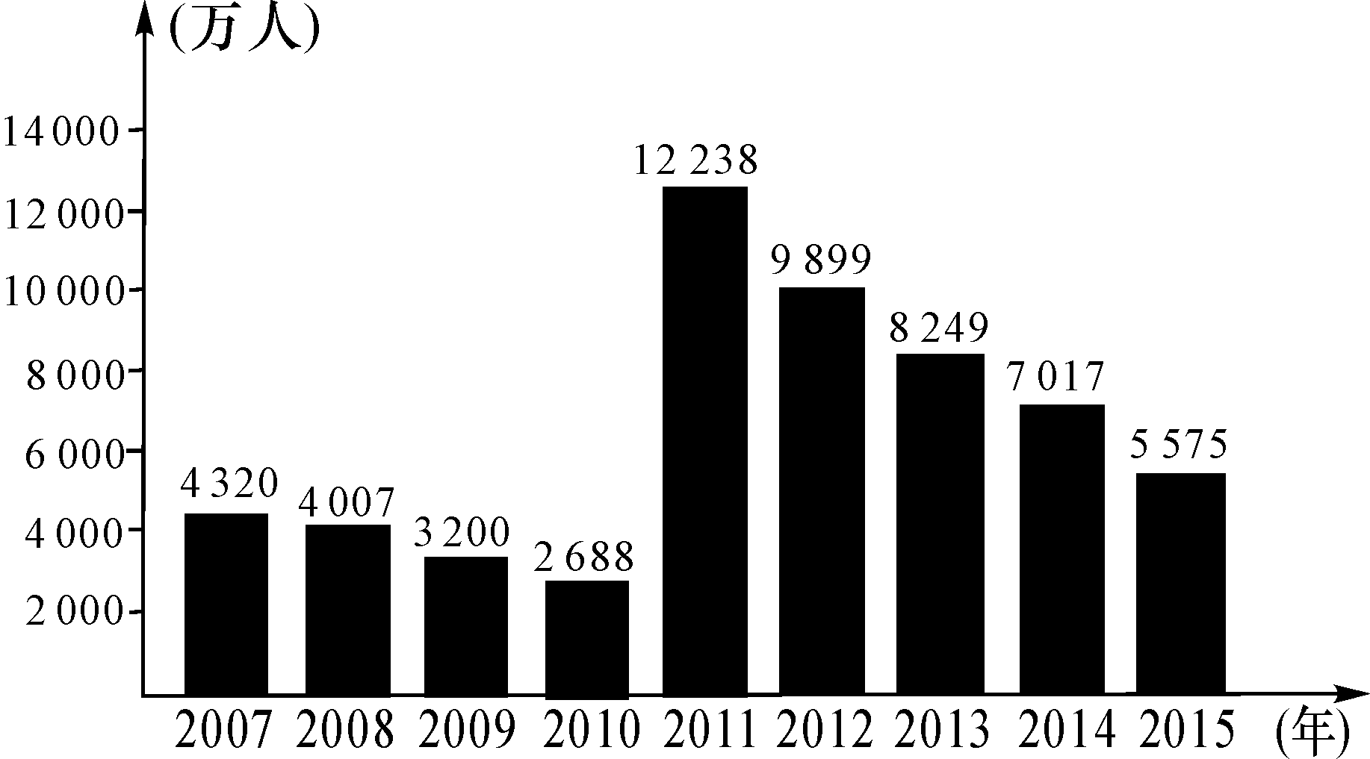
注：2011年国家确定年人均纯收入低于2 300元的农民为扶贫对象，这个标准相比2010年的标准(1 067元)提高了80%。2007～2010年执行同一标准(1 067元)，2011～2015年执行同一标准(2 300元)。
材料二 国家主席习近平强调，要坚决打赢脱贫攻坚战，确保到2020年所有贫困地区和贫困人口迈入全面小康社会，决不能落下一个贫困地区、一个贫困群众。据统计，2015年中央财政专项扶贫资金460.90亿元，比上年增长8%，2016年中央财政扶贫资金660.93亿元，比上年增长43.4%。
(1)材料一反映了我国扶贫工作中的哪些信息？国家提高扶贫标准对促进扶贫工作起到什么作用？
答：信息：2007年至2010年我国的农村贫困人口在逐渐减少；2011年，由于新的扶贫对象标准提高了，我国的农村贫困人口相对增加了不少，但之后逐年大幅度减少。作用：让更多的人能享受国家的帮助，生活水平可以提高；政府会落实相关政策，想更多的办法切实提高人民的生活水平。

(2)结合上述材料，请从经济的角度，分析我国扶贫的制度优势。
答：共同富裕是我们的目标；我们的扶贫标准随着社会经济的发展在不断提高；有利于激发人们的生产积极性；有利于全面建成小康社会。

